## 专题2 高考数学分类讨论思想精练



一、选择题

1. (2020·浙江)已知空间中不过同一点的三条直线*l*，*m*，*n*，“*l*，*m*，*n*共面”是“*l*，*m*，*n*两两相交”的(　　)

A．充分不必要条件

B．必要不充分条件

C．充要条件

D．既不充分也不必要条件

1. 在同一直角坐标系中，函数*f*(*x*)＝*xa*(*x*≥0)，*g*(*x*)＝log*ax*的图象可能是(　　)

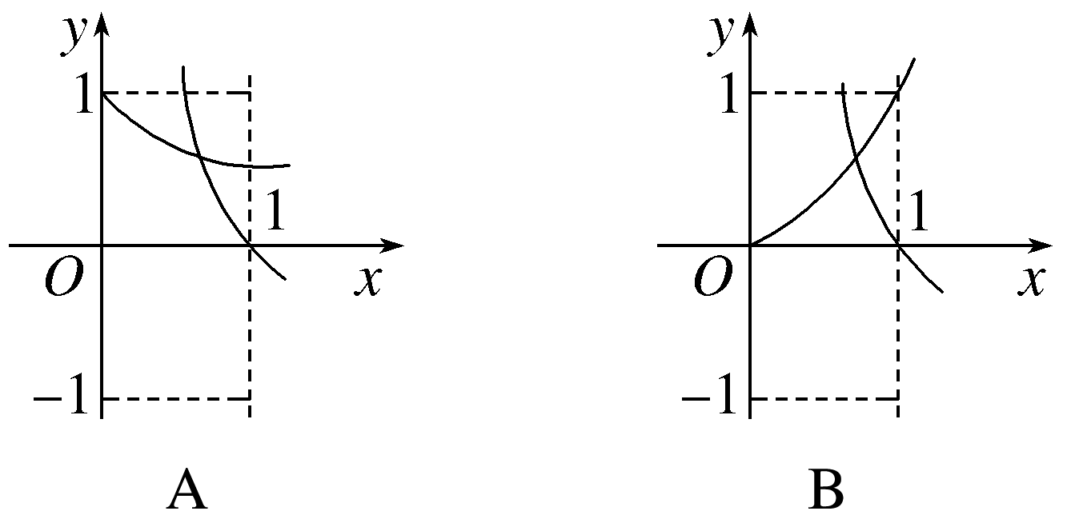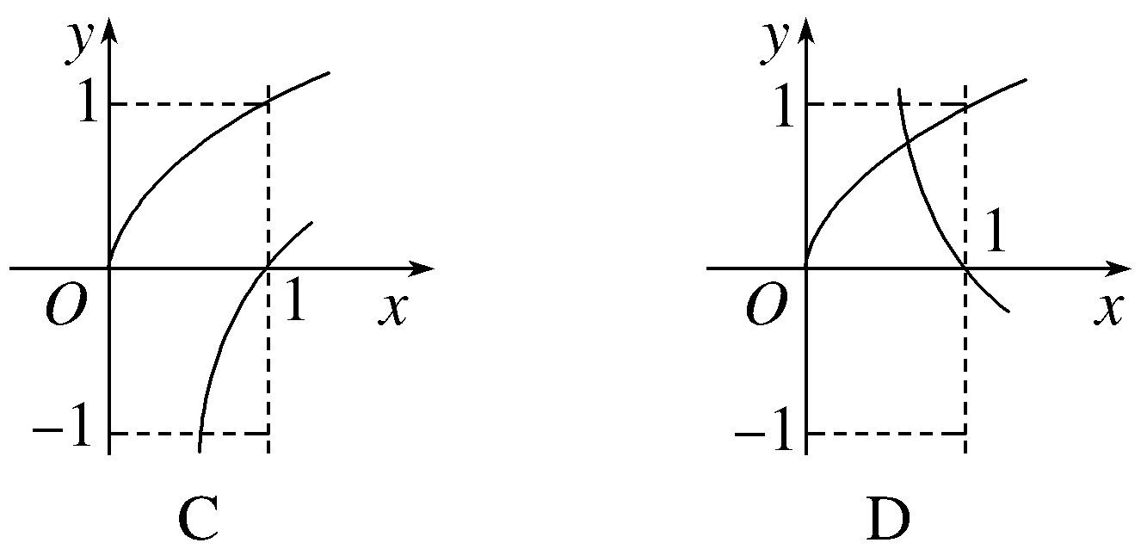

1. 设函数*f*(*x*)＝则满足*f*(*f*(*a*))＝2*f*(*a*)的*a*的取值范围是(　　)

A. B．[0,1]

C. D．[1，＋∞)

1. 设*A*，*B*是椭圆*C*：＋＝1长轴的两个端点．若*C*上存在点*M*满足∠*AMB*＝120°，则*m*的取值范围是(　　)

A．(0,1]∪[9，＋∞) B．(0，]∪[9，＋∞)

C．(0,1]∪[4，＋∞) D．(0，]∪[4，＋∞)

1. (2022·丹阳模拟)已知*m*是2与8的等比中项，则圆锥曲线*x*2－＝1的离心率等于(　　)

A. B.

C.或 D.或

1. 过点*A*(1,2)的直线在两坐标轴上的截距之和为零，则该直线方程为(　　)

A．*x*－*y*＋1＝0

B．*x*＋*y*－3＝0

C．2*x*－*y*＝0或*x*＋*y*－3＝0

D．2*x*－*y*＝0或*x*－*y*＋1＝0

1. 若不等式*ax*2＋2*ax*－4<2*x*2＋4*x* 对任意实数*x* 均成立，则实数*a*的取值范围是(　　)

A．(－2,2)

B．(－∞，－2)∪(2，＋∞)

C．(－2,2]

D．(－∞，2]

1. (多选)(2022·枣庄模拟)已知函数*f*(*x*)＝|sin *x*|＋，则(　　)

A．*f*(*x*)在上的最小值是1

B．*f*(*x*)的最小正周期是

C．直线*x*＝(*k*∈**Z**)是*f*(*x*)图象的对称轴

D．直线*y*＝*x*与*f*(*x*)的图象恰有2个公共点

1. (2022·临川一中模拟)已知log*a*3>log*b*3，则下列结论一定不正确的是(　　)

A．*a*>1>*b*>0 B．*b*>*a*>1

C．1>*a*>*b*>0 D．1>*b*>*a*>0

1. 若椭圆*mx*2＋*ny*2＝1的离心率为，则等于(　　)

A. B.

C.或 D.或

1. (多选)(2022·沈阳模拟)已知函数*f*(*x*)＝|*x*2＋3*x*＋1|－*a*|*x*|，则下列结论正确的是(　　)

A．若*f*(*x*)没有零点，则*a*∈(－∞，0)

B．若*f*(*x*)恰有2个零点，则*a*∈(1,5)

C．若*f*(*x*)恰有3个零点，则*a*＝1或*a*＝5

D．若*f*(*x*)恰有4个零点，则*a*∈(5，＋∞)

二、填空题

1. (2020·江苏)在△*ABC*中，*AB*＝4，*AC*＝3，∠*BAC*＝90°，*D*在边*BC*上，延长*AD*到*P*，使得*AP*＝9，若＝*m*＋(*m*为常数)，则*CD*的长度是________．

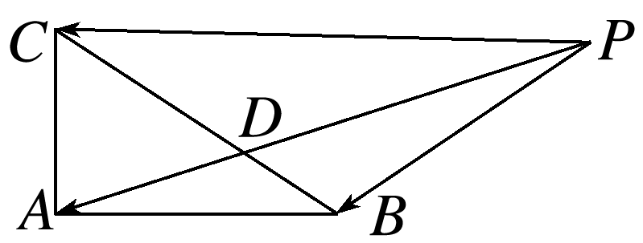

1. (2022·全国乙卷)已知*x*＝*x*1和*x*＝*x*2分别是函数*f*(*x*)＝2*ax*－e*x*2(*a*>0且*a*≠1)的极小值点和极大值点．若*x*1<*x*2，则*a*的取值范围是________．
2. 已知集合*A*＝{*x*|－2≤*x*≤7}，*B*＝{*x*|*m*＋1<*x*<2*m*－1}，若*B*⊆*A*，则实数*m*的取值范围是________．
3. (2022·铜仁模拟)在2022年北京冬奥会和冬残奥会城市志愿者的招募项目中，有一个“国际服务”项目截止到2022年1月25日还有8个名额空缺，需要分配给3个单位，则每个单位至少一个名额且各单位名额互不相同的分配方法种数为________．
4. 若函数*f*(*x*)＝*mx*2－*x*＋ln *x*存在单调递减区间，则实数*m*的取值范围是________．

三、解答题

1. 设抛物线*C*：*y*2＝2*x*，点*A*(2,0)，*B*(－2,0)，过点*A*的直线*l*与*C*交于*M*，*N*两点．

(1)当*l*与*x*轴垂直时，求直线*BM*的方程；

(2)证明：∠*ABM*＝∠*ABN*.

________________________________________________________________________________

________________________________________________________________________________

________________________________________________________________________________

________________________________________________________________________________

________________________________________________________________________________

________________________________________________________________________________

________________________________________________________________________________

________________________________________________________________________________

________________________________________________________________________________

________________________________________________________________________________

1. (2017·全国Ⅰ)已知函数*f*(*x*)＝e*x*(e*x*－*a*)－*a*2*x*.

(1)讨论*f*(*x*)的单调性；

(2)若*f*(*x*)≥0，求*a*的取值范围．

________________________________________________________________________________

________________________________________________________________________________

________________________________________________________________________________

________________________________________________________________________________

________________________________________________________________________________

________________________________________________________________________________

________________________________________________________________________________

________________________________________________________________________________

________________________________________________________________________________

________________________________________________________________________________

1. (2022·天津模拟)已知等差数列{*an*}的前*n*项和为*Sn*，*a*1＝1，{*bn*}为各项均为正数的等比数列，且满足：*b*1＝1，*b*2＋*S*2＝7，*b*3＋*S*3＝22.

(1)求*an*与*bn*；

(2)记*cn*＝，求{*cn*}的前*n*项和*Tn*；

(3)若不等式(－1)*n*·*m*－*Tn*<对一切*n*∈**N**\*恒成立，求实数*m*的取值范围．

________________________________________________________________________________

________________________________________________________________________________

________________________________________________________________________________

________________________________________________________________________________

________________________________________________________________________________

________________________________________________________________________________

________________________________________________________________________________

________________________________________________________________________________

________________________________________________________________________________

________________________________________________________________________________

1. (2022·莆田华侨中学模拟)已知函数*f*(*x*)＝e*x*sin *x*＋*ax*.

(1)若*a*＝1，判断*f*(*x*)在上的单调性；

(2)若*f*(*x*)在上有且只有2个零点，求*a*的取值范围．

________________________________________________________________________________

________________________________________________________________________________

________________________________________________________________________________

________________________________________________________________________________

________________________________________________________________________________

________________________________________________________________________________

________________________________________________________________________________

________________________________________________________________________________

________________________________________________________________________________

________________________________________________________________________________

1. (2022·长沙模拟)已知函数*f*(*x*)＝(*x*＋1)e*x*－*ax*2－4*ax*(*a*∈**R**)．

(1)当*a*>0时，讨论*f*(*x*)的单调性；

________________________________________________________________________________

________________________________________________________________________________

________________________________________________________________________________

________________________________________________________________________________

________________________________________________________________________________

________________________________________________________________________________

________________________________________________________________________________

________________________________________________________________________________

________________________________________________________________________________

________________________________________________________________________________

(2)是否存在实数*a*，使得当*x*≥0时，*f*(*x*)≥*x*e*x*＋(1－*a*)*x*2＋cos *x*－2*ax*恒成立？若存在，求出实数*a*的取值范围；若不存在，请说明理由．

________________________________________________________________________________

________________________________________________________________________________

________________________________________________________________________________

________________________________________________________________________________

________________________________________________________________________________

________________________________________________________________________________

________________________________________________________________________________

________________________________________________________________________________

________________________________________________________________________________

________________________________________________________________________________

### 参考答案

1. B
2. D
3. C
4. A
5. C
6. D
7. C
8. ACD　[由题意知

*f*(*x*)＝|sin *x*|＋|－cos *x*|

＝|sin *x*|＋|cos *x*|.

当*x*∈时，

*f*(*x*)＝sin *x*－cos *x*

＝2sin，

∴*f*(*x*)min＝1，故A正确；

*f*＝＋

＝|cos *x*|＋|sin *x*|，

*f*≠*f*(*x*)，故B错误；

易知直线*x*＝(*k*∈**Z**)是*f*(*x*)图象的对称轴，故C正确；

∵*f*(*x*＋π)＝|sin(*x*＋π)|＋|cos(*x*＋π)|

＝|sin *x*|＋|cos *x*|＝*f*(*x*)，

∴π为*f*(*x*)的周期．

易知*f*(*x*)＝

∴1≤*f*(*x*)≤2.

当*x*<时，*y*＝*x*<1，

此时直线*y*＝*x*与*f*(*x*)图象无公共点．

当*x*>π时，*y*＝*x*>2，

此时直线*y*＝*x*与*f*(*x*)图象也无公共点．

作出直线*y*＝*x*与*f*(*x*)在上的图象如图，

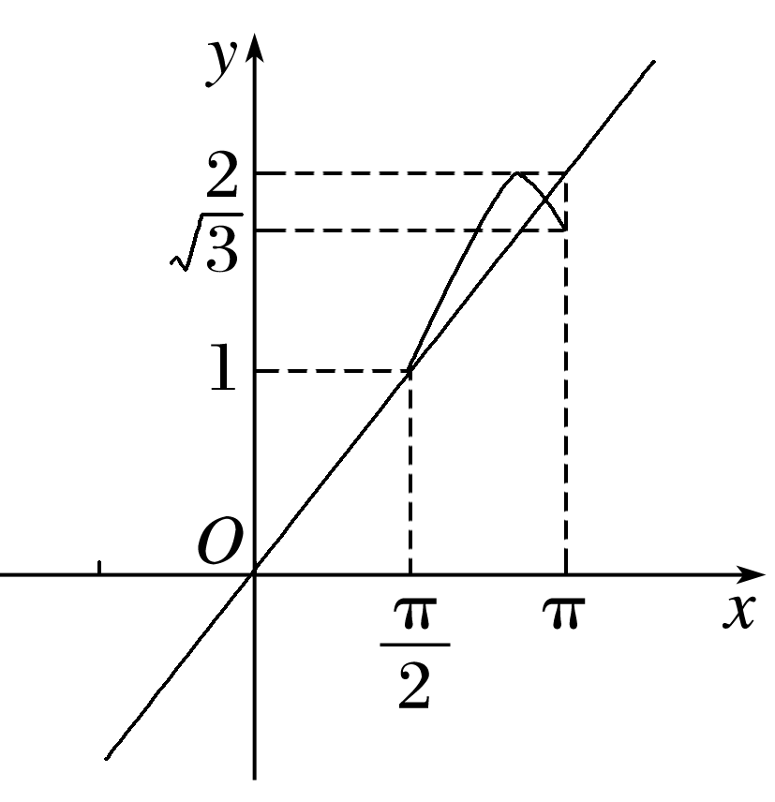

可知有2个公共点，故D正确．]

1. C
2. D
3. AC　[因为*f*(0)＝1≠0，

所以*x*＝0不是*f*(*x*)的零点；

当*x*≠0时，由*f*(*x*)＝0，

即|*x*2＋3*x*＋1|－*a*|*x*|＝0，

得*a*＝，

则*f*(*x*)的零点个数等于直线*y*＝*a*与函数*y*＝的图象的交点个数．

当*x*>0时，*x*＋≥2＝2，

当且仅当*x*＝，即*x*＝1时取等号，

所以当*x*>0时，

*y*＝≥5，

当且仅当*x*＝1时取等号，

当*x*<0时，*x*＋＝－

≤－2()＝－2，

当且仅当*x*＝，

即*x*＝－1时取等号，

所以当*x*<0时，*x*＋＋3≤1，

当且仅当*x*＝－1时取等号，

如图所示，作出函数*y*＝的大致图象，

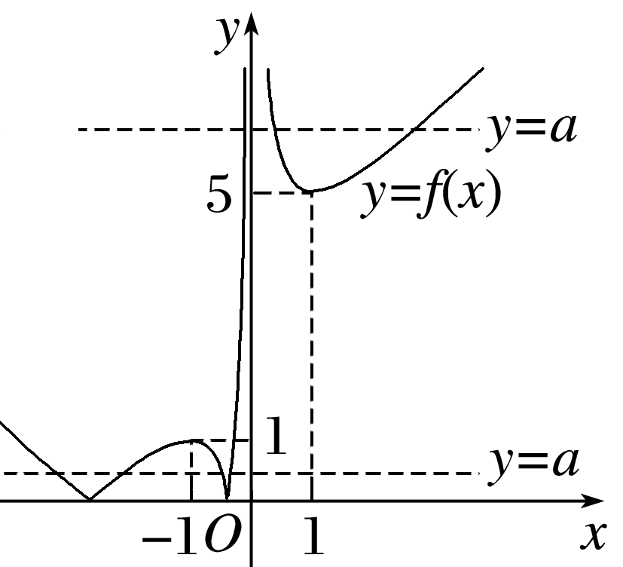

由图可知，若*f*(*x*)没有零点，则*a*∈(－∞，0)，故A正确；

若*f*(*x*)恰有2个零点，

则*a*∈{0}∪(1,5)，故B不正确；

若*f*(*x*)恰有3个零点，

则*a*＝1或*a*＝5，故 C正确；

若*f*(*x*)恰有4个零点，则*a*∈(0,1)∪(5，＋∞)，故D不正确．]

1. 或0

解析　由*f*(*x*)＝2*ax*－e*x*2，

得*f*′(*x*)＝2*ax*ln *a*－2e*x*.

令*f*′(*x*)＝0，得*ax*ln *a*＝e*x*.

因为*a*>0且*a*≠1，

所以显然*x*≠0，所以e＝.

令*g*(*x*)＝，

则*g*′(*x*)＝()

＝().

令*g*′(*x*)＝0，得*x*＝.

故当*x*>时，*g*′(*x*)>0，*g*(*x*)单调递增；

当*x*<时，*g*′(*x*)<0，*g*(*x*)单调递减．

所以*g*(*x*)极小值＝*g*＝

＝(ln *a*)2，也是最小值．

因为*f*(*x*)有极小值点*x*＝*x*1和极大值点*x*＝*x*2，

故*f*′(*x*)＝0有两个不同的根*x*＝*x*1，*x*＝*x*2，

故*g*(*x*)的图象与直线*y*＝e有两个交点，所以*g*<e，

即(ln *a*)2<e，

又，

所以(ln *a*)2<1.

由题意易知当*x*∈(－∞，*x*1)，(*x*2，＋∞)时，*f*′(*x*)<0；

当*x*∈(*x*1，*x*2)时，*f*′(*x*)>0.

若*a*>1，则当*x*→＋∞时，*f*′(*x*)→＋∞，不符合题意，

所以0<*a*<1，则－1<ln *a*<0，

所以*a*∈.

1. (－∞，4]

解析　当*B*＝∅时，有*m*＋1≥2*m*－1，则*m*≤2；

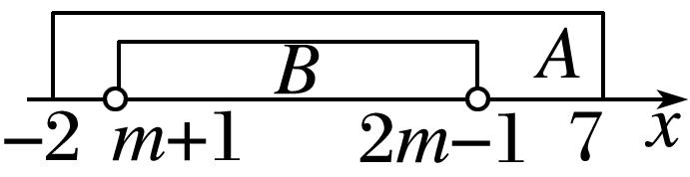

当*B*≠∅时，若*B*⊆*A*，如图．

则

解得2<*m*≤4.

综上，*m*的取值范围为(－∞，4]．

1. 12

解析　每个单位至少一个名额且各单位名额互不相同，

则8个名额的分配方式有{1,2,5}，{1,3,4}两种，

对于其中任一种名额分配方式，将其分配给3个单位的方法有A种，

所以每个单位至少一个名额且各单位名额互不相同的分配方法种数为2A＝12.

解析　*f*′(*x*)＝2*mx*－1＋

＝，*x*>0，

*f*(*x*)存在单调递减区间，

即2*mx*2－*x*＋1<0在(0，＋∞)上有解．

当*m*≤0时，显然成立；

当*m*>0时，

由于函数*y*＝2*mx*2－*x*＋1的图象的对称轴*x*＝>0，

故只需*Δ*>0，即1－8*m*>0，

故0<*m*<.

综上所述，*m*<，

故实数*m*的取值范围为.

1. 解　当*l*与*x*轴垂直时，*l*的方程为*x*＝2，可得点*M*的坐标为(2,2)或(2，－2)，

所以直线*BM*的方程为

*y*＝*x*＋1或*y*＝－*x*－1，

即*x*－2*y*＋2＝0或*x*＋2*y*＋2＝0.

(2)证明　当*l*与*x*轴垂直时，*AB*为*MN*的垂直平分线，

所以∠*ABM*＝∠*ABN*.

当*l*与*x*轴不垂直时，设*l*的方程为

*y*＝*k*(*x*－2)(*k*≠0)，

设*M*(*x*1，*y*1)，*N*(*x*2，*y*2)，

则*x*1>0，*x*2>0.

由()

得*ky*2－2*y*－4*k*＝0，显然方程有两个不等实根．

所以*y*1＋*y*2＝，*y*1*y*2＝－4.

直线*BM*，*BN*的斜率之和

*kBM*＋*kBN*＝＋＝()()().①

将*x*1＝＋2，*x*2＝＋2及*y*1＋*y*2，*y*1*y*2的表达式代入①式中的分子，可得*x*2*y*1＋*x*1*y*2＋2(*y*1＋*y*2)＝()＝＝0.

所以*kBM*＋*kBN*＝0，可知*BM*，*BN*的倾斜角互补，

所以∠*ABM*＝∠*ABN*.

综上，∠*ABM*＝∠*ABN*.

1. 解　(1)函数*f*(*x*)的定义域为(－∞，＋∞)，

*f*′(*x*)＝2e2*x*－*a*e*x*－*a*2

＝(2e*x*＋*a*)(e*x*－*a*)．

①若*a*＝0，则*f*(*x*)＝e2*x*在(－∞，＋∞)上单调递增．

②若*a*>0，则由*f*′(*x*)＝0，

得*x*＝ln *a*.

当*x*∈(－∞，ln *a*)时，*f*′(*x*)<0；

当*x*∈(ln *a*，＋∞)时，*f*′(*x*)>0，

故*f*(*x*)在(－∞，ln *a*)上单调递减，

在(ln *a*，＋∞)上单调递增．

③若*a*<0，则由*f*′(*x*)＝0，

得*x*＝ln.

当*x*∈时，

*f*′(*x*)<0；

当*x*∈时，

*f*′(*x*)>0，

故*f*(*x*)在上单调递减，

在上单调递增．

(2)①若*a*＝0，则*f*(*x*)＝e2*x*，

所以*f*(*x*)>0，符合题意．

②若*a*>0，则由(1)知，当*x*＝ln *a*时，*f*(*x*)取得最小值，最小值为*f*(ln *a*)＝－*a*2ln *a*，

从而当且仅当－*a*2ln *a*≥0，

即0<*a*≤1时，*f*(*x*)≥0.

③若*a*<0，则由(1)知，

当*x*＝ln时，*f*(*x*)取得最小值，最小值为

*f*＝*a*2，

从而当且仅当

*a*2≥0，

即－2≤*a*<0时，*f*(*x*)≥0.

综上，*a*的取值范围是[－2，1]．

1. 解　(1)设等差数列{*an*}的公差为*d*，等比数列{*bn*}的公比为*q*，*q*>0，

∵*a*1＝1，*b*1＝1，且*b*2＋*S*2＝7，*b*3＋*S*3＝22，

∴*q*＋2＋*d*＝7，*q*2＋3＋3*d*＝22，

联立解得*q*＝4，*d*＝1，

∴*an*＝1＋(*n*－1)＝*n*，*bn*＝4*n*－1.

(2)∵*cn*＝＝

＝*n*·*n*－1，

∴*Tn*＝1＋2×＋3×2＋…＋*n*·*n*－1，

∴*Tn*＝＋2×2＋…＋(*n*－1)·*n*－1＋*n*·*n*，

两式相减得*Tn*＝1＋＋2＋…＋*n*－1－*n*·*n*

＝－*n*·*n*

＝2－(2＋*n*)·*n*，

∴*Tn*＝4－(2＋*n*)·*n*－1.

(3)不等式(－1)*n*·*m*－*Tn*<，

即(－1)*n*·*m*－4＋(2＋*n*)·*n*－1<，

整理得(－1)*n*·*m*<4－恒成立，*n*∈**N**\*，

当*n*为偶数时，*m*<4－＝3；

当*n*为奇数时，－*m*<4－＝2，

解得*m*>－2，∴－2<*m*<3，

即实数*m*的取值范围是(－2,3)．

1. 解　(1)当*a*＝1时，*f*(*x*)＝e*x*sin *x*＋*x*，*x*∈，

*f*′(*x*)＝e*x*sin *x*＋e*x*cos *x*＋1

＝e*x*sin＋1.

当*x*∈时，

*x*＋∈，

所以－<sin<，

所以－1<sin<1，

又0<e*x*<1，

故e*x*sin>－1，

从而*f*′(*x*)>0，

所以*f*(*x*)在上单调递增．

(2)由函数*f*(*x*)＝e*x*sin *x*＋*ax*，*x*∈，可知*f*(0)＝0，

则*f*(*x*)在*x*∈上有且只有1个零点．

*f*′(*x*)＝e*x*sin *x*＋e*x*cos *x*＋*a*，

令*h*(*x*)＝e*x*sin *x*＋e*x*cos *x*＋*a*，

则*h*′(*x*)＝2e*x*cos *x*≥0在上恒成立．

即*f*′(*x*)在上单调递增，

*f*′(0)＝1＋*a*，*f*′＝＋*a*，

当*a*≥－1时，*f*′(*x*)≥*f*′(0)≥0，

*f*(*x*)在上单调递增，

则*f*(*x*)在上无零点，不符合题意，舍去；

当*a*≤时，*f*′(*x*)≤*f*′≤0，*f*(*x*)在上单调递减，

则*f*(*x*)在上无零点，不符合题意，舍去；

当<*a*<－1时，

*f*′(0)＝1＋*a*<0，

*f*′＝＋*a*>0，

则*f*′(*x*)在上只有1个零点，设为*x*0.

且当*x*∈(0，*x*0)时，*f*′(*x*)<0；

当*x*∈时，*f*′(*x*)>0，

所以当*x*∈(0，*x*0)时，*f*(*x*)在(0，*x*0)上单调递减，在上单调递增，

又*f*(0)＝0，*f*＝＋*a*，

因此只需*f*＝＋*a*≥0即可，

即－≤*a*<－1，

综上，－≤*a*<－1.

1. 解　(1)由题知*f*′(*x*)＝(*x*＋2)e*x*－2*ax*－4*a*＝(*x*＋2)(e*x*－2*a*)，

令*f*′(*x*)＝0，则*x*＝－2或*x*＝ln 2*a*，

①若0<*a*<，则ln 2*a*<－2，

当*x*<ln 2*a*或*x*>－2时，*f*′(*x*)>0；

当ln 2*a*<*x*<－2时，*f*′(*x*)<0，

∴*f*(*x*)在(－∞，ln 2*a*)，(－2，＋∞)上单调递增，在(ln 2*a*，－2)上单调递减；

②若*a*＝，则ln 2*a*＝－2，

*f*′(*x*)≥0，

∴*f*(*x*)在(－∞，＋∞)上单调递增；

③若*a*>，则ln 2*a*>－2，

当*x*<－2或*x*>ln 2*a*时，*f*′(*x*)>0；

当－2<*x*<ln 2*a*时，*f*′(*x*)<0，

∴*f*(*x*)在(－∞，－2)，(ln 2*a*，＋∞)上单调递增，在(－2，ln 2*a*)上单调递减．

综上，当0<*a*<时，*f*(*x*)在(－∞，ln 2*a*)，(－2，＋∞)上单调递增，

在(ln 2*a*，－2)上单调递减；

当*a*＝时，*f*(*x*)在(－∞，＋∞)上单调递增；

当*a*>时，*f*(*x*)在(－∞，－2)，(ln 2*a*，＋∞)上单调递增，在(－2，ln 2*a*)上单调递减．

(2)设*g*(*x*)＝*f*(*x*)－*x*e*x*－(1－*a*)*x*2－cos *x*＋2*ax*＝e*x*－*x*2－2*ax*－cos *x*(*x*≥0)，

则*g*′(*x*)＝e*x*－2*x*－2*a*＋sin *x*，

设*h*(*x*)＝e*x*－2*x*－2*a*＋sin *x*(*x*≥0)，

则*h*′(*x*)＝e*x*＋cos *x*－2，

设*m*(*x*)＝e*x*＋cos *x*－2(*x*≥0)，

则*m*′(*x*)＝e*x*－sin *x*>0，

∴*m*(*x*)在[0，＋∞)上单调递增，

∴*h*′(*x*)＝*m*(*x*)≥*m*(0)＝0，

∴*h*(*x*)在[0，＋∞)上单调递增，

∴*g*′(*x*)＝*h*(*x*)≥*h*(0)＝1－2*a*，

当*a*≤时，*g*′(*x*)≥0，

*g*(*x*)在[0，＋∞)上单调递增，

∴*g*(*x*)≥*g*(0)＝0.

当*a*>时，*g*′(0)＝1－2*a*<0，

令*t*(*x*)＝e*x*－*x*2(*x*>0)，

则*t*′(*x*)＝e*x*－2*x*>0(*x*>0)，

∴*t*(*x*)在(0，＋∞)上单调递增，

∴*t*(*x*)>*t*(0)＝1，

∴e*x*>*x*2(*x*>0)，

∴*g*′(6*a*)＝e6*a*－14*a*＋sin 6*a*

>36*a*2－14*a*－1，

设*φ*(*a*)＝36*a*2－14*a*－1，

易知*φ*(*a*)在上单调递增，

∴*φ*(*a*)>36×－14×－1＝1>0，即*g*′(6*a*)>0，

∴存在*x*0∈(0,6*a*)，

使得*g*′(*x*0)＝0，

当0<*x*<*x*0时，*g*′(*x*)<0，*g*(*x*)单调递减，

此时，*g*(*x*)<*g*(0)＝0，不符合题意，

综上，存在实数*a*，使得当*x*≥0时，*f*(*x*)≥*x*e*x*＋(1－*a*)*x*2＋cos *x*－2*ax*恒成立，且实数*a*的取值范围为.

